ASEO PÚBLICO
Temática
Recolección
En continuidad a la estrategia de mejora continua del servicio de aseo público en Zapotlán el Grande, durante el trienio 2015-2018, se implementaron diversas acciones para fortalecer el área, destacando la incorporación de 5 vehículos nuevos para modernizar el parque vehicular, fortaleciendo la eficiencia en rutas y tiempos de recolección que han fomentado la disciplina en la ciudadanía para mejorar la imagen urbana.
En continuidad a la estrategia de reingeniería del área de aseo público municipal, durante el último año de la presente administración, la empresa concesionaria del servicio de aseo público, impulso un cambio en rutas y horarios de recolección, al interior de las colonias del municipio que han contribuido al mejoramiento de la imagen urbana y mantiene un proceso de adaptación en los horarios de recolección, fortaleciendo el proceso de mejora continua del servicio, así como la imagen urbana, mediante la incorporación de 5 vehículos de recolección nuevos.
En el contexto anterior a continuación se despliegan los cuadros de las nuevas ocho rutas con los horarios que detrás de un trabajo de logística comienza a brindar un mejor servicio, fortalecido por la inspección que se lleva a cabo por el personal de la empresa concesionaria, así como las líneas telefónicas para el reporte de quejas en vinculación con la autoridad municipal a través del SERVITEL y las redes sociales que nos han apoyado en el proceso del cambio.
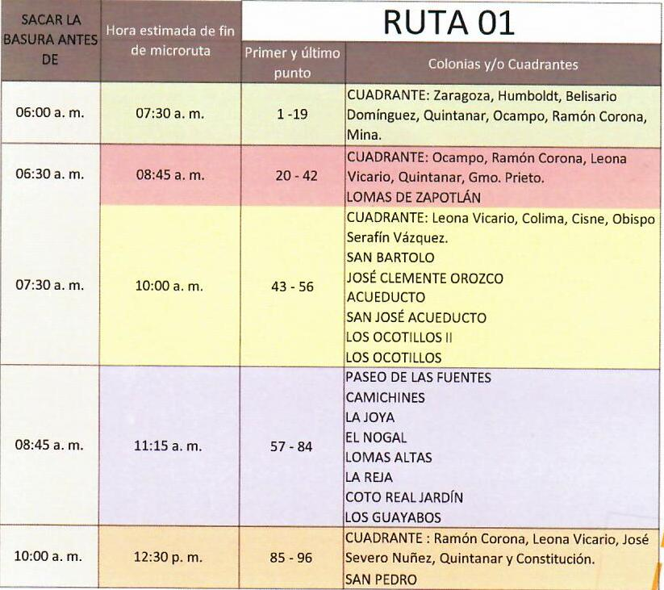
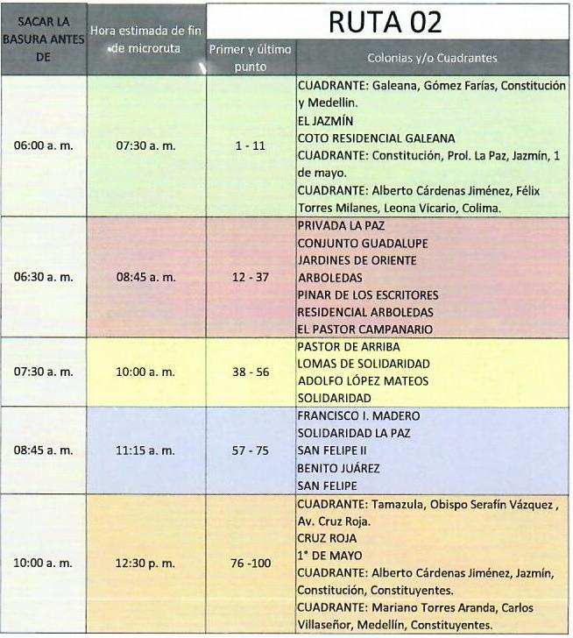

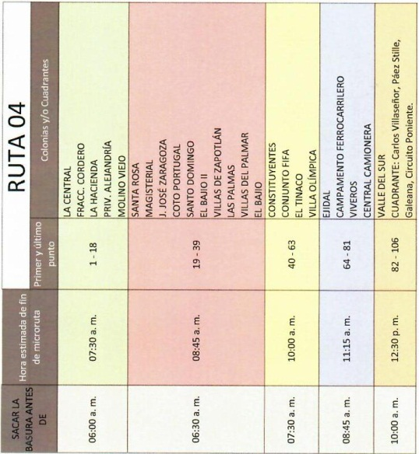
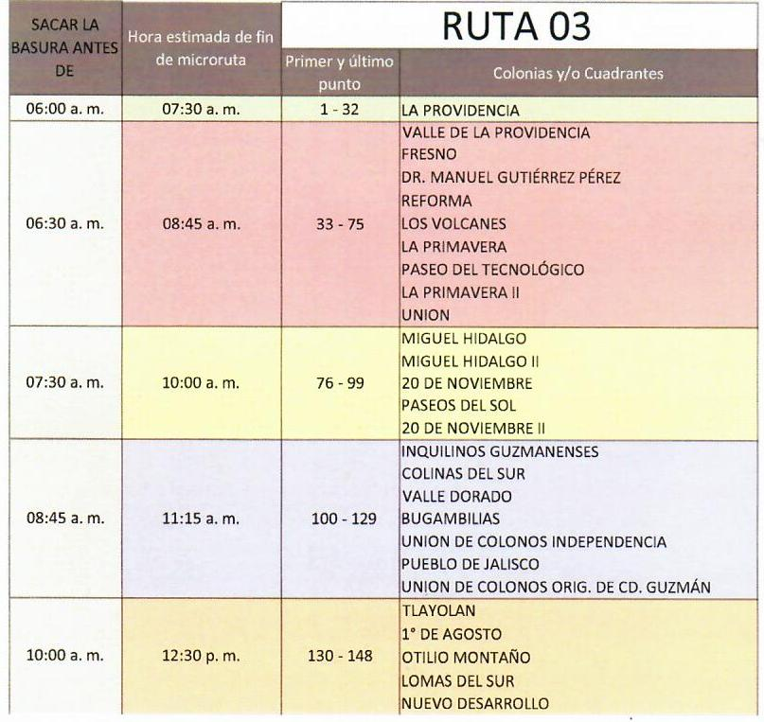
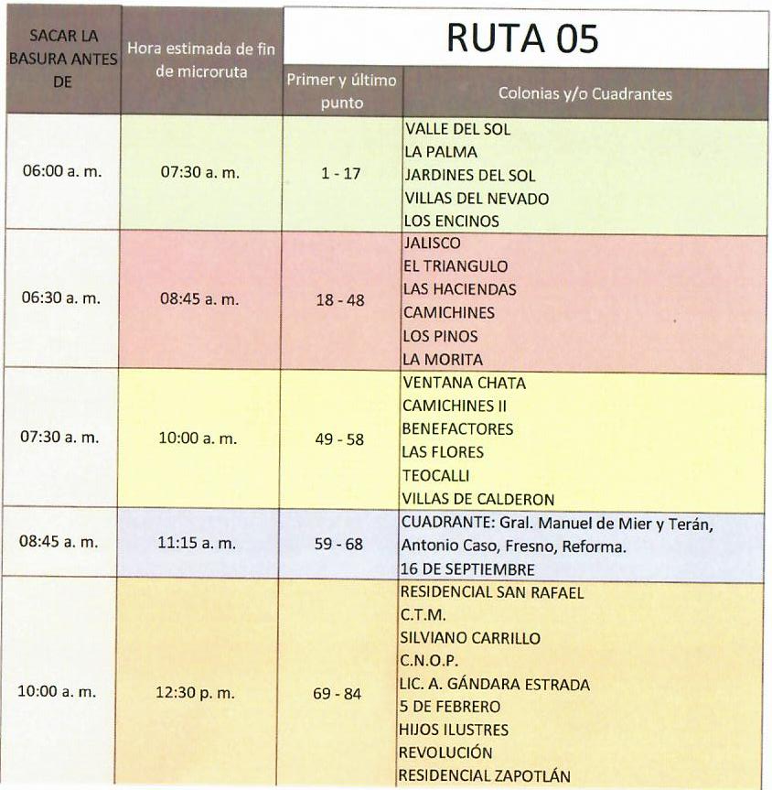
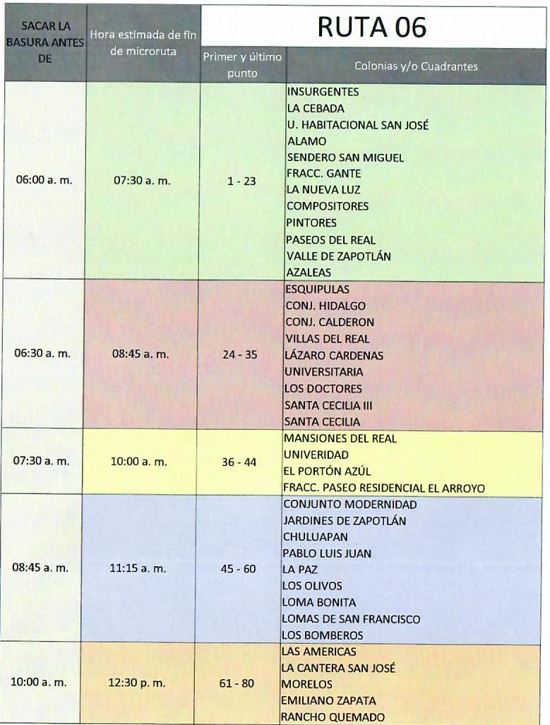

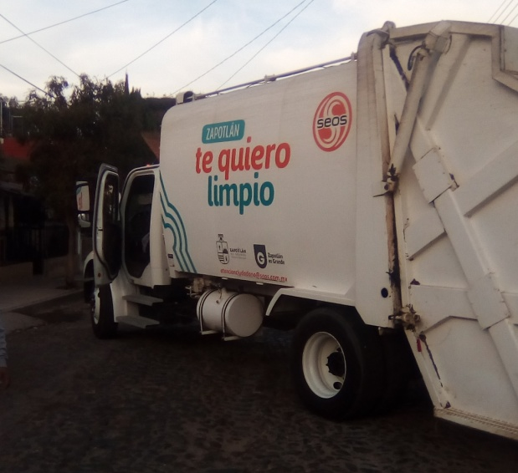
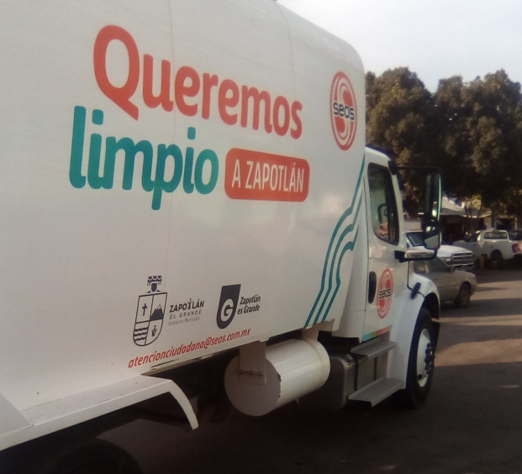

Modernización de parque vehicular de recolección

Así mismo se fortaleció el control y monitoreo de los volúmenes de recolección de residuos sólidos urbanos en la localidad para el confinamiento, comenzando con el equipamiento para implementar la separación, proyectando la ampliación de la vida útil del relleno sanitario, incorporando tecnología (Bandas trasportadoras).
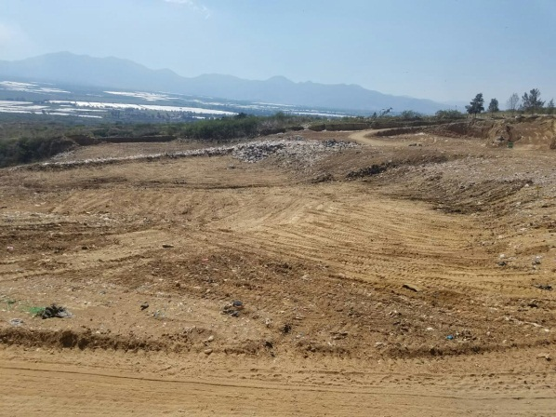
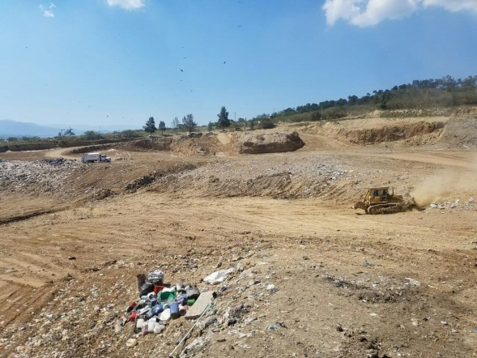

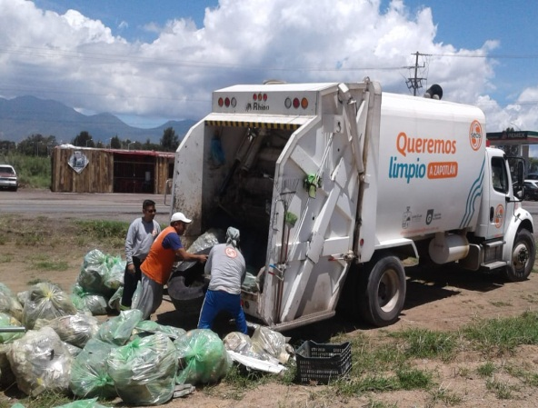
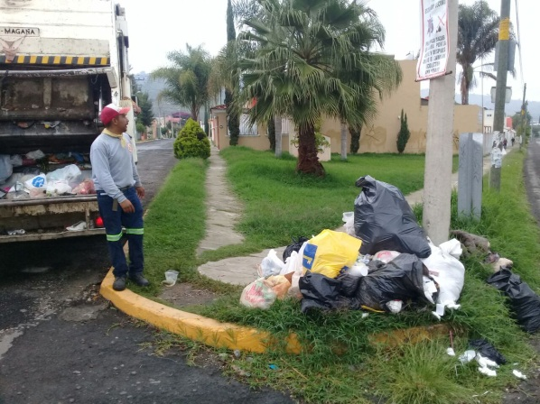

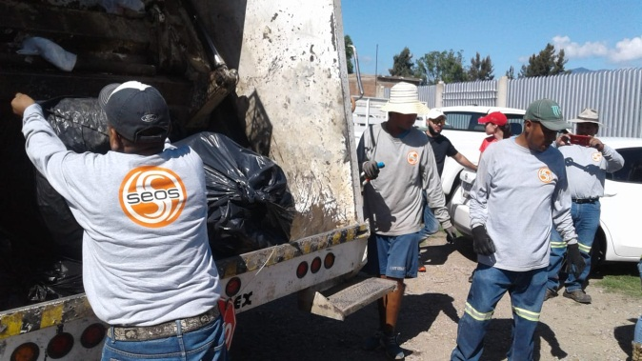
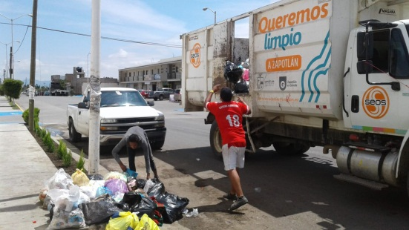

Recolección de residuos sólidos en colonias de la localidad

Temática
RELLENO SANITARIO
Durante el periodo 2018, se impulsaron grandes acciones de remozamiento del relleno sanitario entre los que destacan la colocación de membrana en la fosa de lixiviados, colocación de señalética, construcción de mampostería en los conductos de biogás, remozamiento de la caseta de ingreso al espacio de confinamiento que coadyuva al control, se impulsó el trabajo de deslinde de propiedad del terreno que comprende el inmueble y el enmallado perimetral de los límites. Así también se colocaron postes, trasformador, luminarias y cableado para fortalecer la seguridad. Por otra parte destaco que se ha consolidado el apego a la Norma Oficial Mexicana 083, cumpliendo con los más del 85% de los requisitos establecidos por la normativa vigente para confinar 151 toneladas diarias de residuos sólidos urbanos, que se generan en la localidad.
En el contexto de tratamiento y disposición final de residuos sólidos urbanos, la empresa concesionaria en vinculación con la coordinación de Servicios Públicos Municipales y el área de medio ambiente y desarrollo sustentable municipal, llevaron a cabo las acciones derivadas de la planeación para mejorar radicalmente el relleno sanitario municipal, que durante muchos años permaneció sin una reingeniería integral, que permitiera mejorar las condiciones de respeto con el medio ambiente, impulsando el mejoramiento y ampliación de la fosa de lixiviados mediante la colocación de membranas, ductos y construcción de mampostería, renovación de las redes de electrificación y alumbrado, fortalecimiento de los límites mediante la colocación de enmallado, mejoramiento de la caseta de ingreso, ponderando el apego a la norma oficial mexicana 083 en un 85% respecto a los requisitos establecidos por la misma.
Destaco en congruencia con el párrafo anterior, la inversión de más de $2’000,000.00 que implicaron las acciones de modernización y ejecución de las acciones mencionadas con anterioridad por parte de la concesionaria.

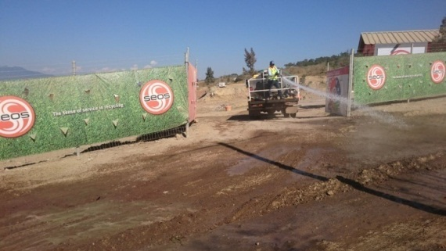
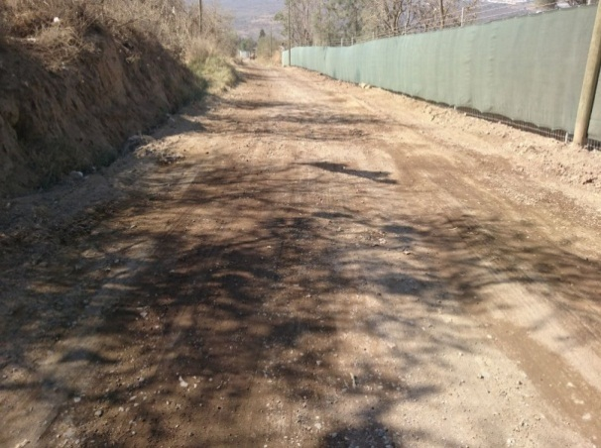

Remozamiento de camino de ingreso al relleno sanitario

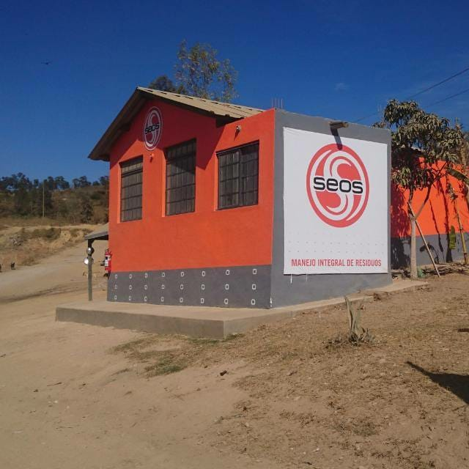
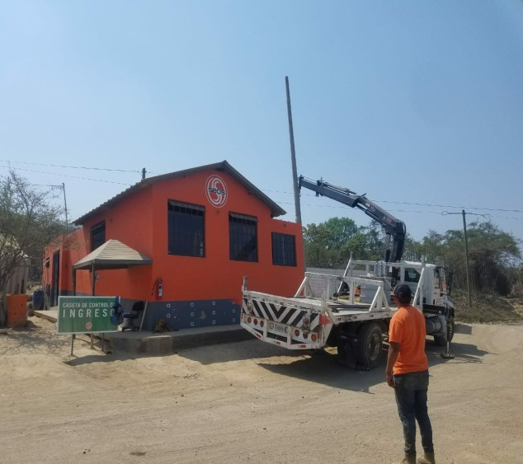

Remozamiento de la caseta de ingreso al relleno sanitario

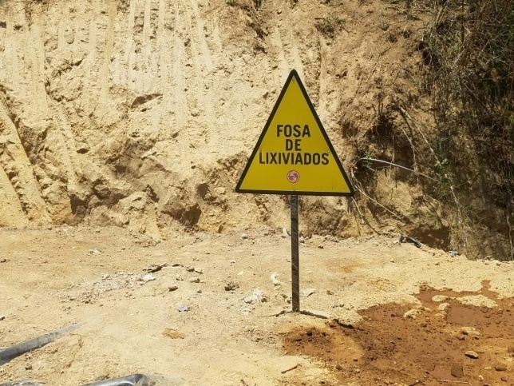
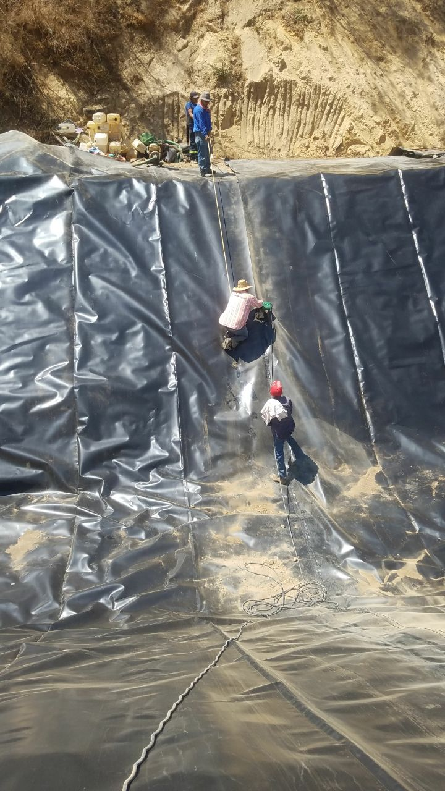

Colocación de membrana en fosa de lixiviados

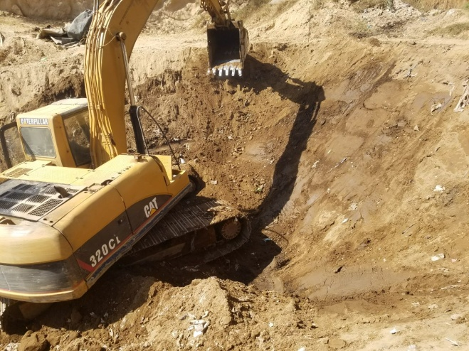
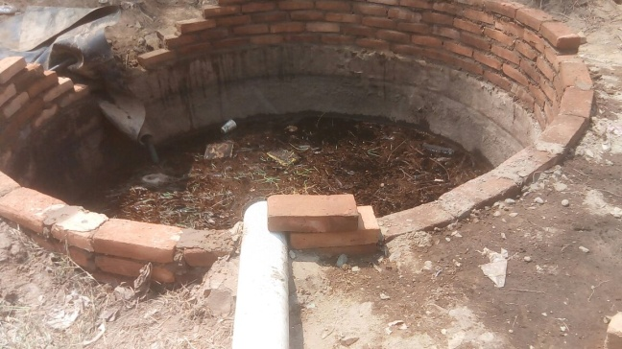

Remozamiento de arenero

Con la finalidad de optimizar recursos así como generar apego a la normativa de diversos ordenamientos de protección e impacto al medio ambiente, en el tema de confinamiento de residuos sólidos generados en el Municipio de Zapotlán el Grande, durante el año 2017 se emprendieron diversas acciones entre las que destacan la construcción de una nueva fosa de almacenamiento, oxidación y recirculación de lixiviados, con una capacidad de 300 metros cúbicos, así como la activación de estrategias para la recirculación de los mencionados líquidos lixiviados, hacia el área de los residuos, con la finalidad de evitar fugas fuera de sitio, ya que esto permite que una parte importante se evapore y otra se infiltre para acelerar la biodegradación, mejorando considerablemente la compactación de los mismos y la optimización del espacio de confinamiento con un resultado contundente al término de esta administración en 2018.
Remozamiento de arenero
En el contexto de generar una estadística puntual de volúmenes de residuos sólidos confinados así como de una planeación estratégica a largo plazo que garantice la sustentabilidad del servicio y el menor impacto al medio ambiente, se ha generado un control de ingreso de residuos sujetos a confinamiento que como consecuencia del proceso de separación, actualmente suma un promedio de 151 toneladas confinadas diarias.
Por otra parte, con el afán de generar apego a la NOM-083, se ha implementado un programa permanente de mejora, en el que destacan las siguientes actividades: Limpieza del camino de ingreso al relleno sanitario, Delimitación perimetral del área, mediante la colocación de malla ciclón, señalización, Limpieza de caseta de control, Rehabilitación de drenajes pluviales, Colocación de forestación perimetral (primera etapa) en vinculación con el área de Medio Ambiente Municipal, acciones que sin lugar a duda generarán en el corto plazo mejores condiciones del relleno sanitario municipal, en el que se confinan como se mencionó anteriormente151 toneladas diarias de residuos urbanos, de acuerdo al siguiente gráfico.
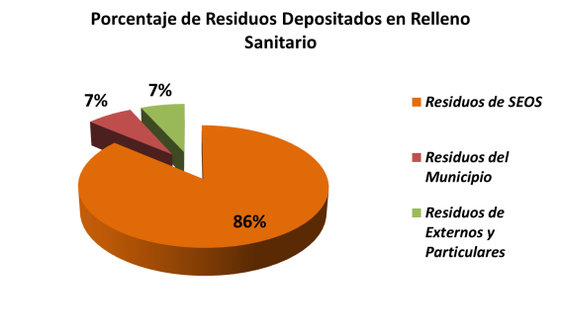

En el mismo contexto de párrafos anteriores, de acuerdo a la siguiente gráfica se desprende el comportamiento del confinamiento en número de toneladas que durante el primer semestre del año mantuvo la recolección de residuos sólidos en la cabecera municipal y sus Delegaciones. Medición que sirvió como base para impulsar la planeación de las adecuaciones, y prolongación de la vida útil del relleno sanitario, apegado a los Programas Operativos Anuales y al Plan de Desarrollo Municipal en beneficio de los Zapotlenses.
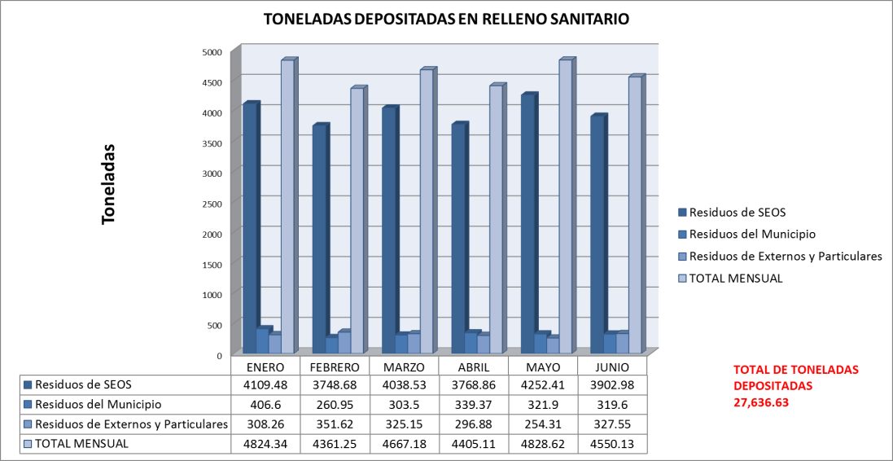

Temática
PROGRAMA DE SEPARACIÓN
Con la finalidad de optimizar el espacio del relleno sanitario se ha comenzado a implementar un programa piloto de separación de residuos sólidos sujetos a reciclaje, mediante la aplicación de pruebas selectivas, evaluación, ajustes preliminares y socialización que impactan en los volúmenes sujetos a confinamiento que en el mediano plazo comenzará a dar resultado.
En congruencia con el tema anterior y con la finalidad de optimizar el espacio del relleno sanitario y prolongar la vida útil del espacio de confinamiento, se ha impulsado un proceso piloto de separación de residuos sujeto a reciclaje como lo son: cartón, plástico y vidrio, mediante la aplicación de pruebas selectivas, evaluación, ajustes preliminares, así como sociabilización, que en el mediano plazo genere un programa formal de separación.
Como actividad adicional a las estrategias planteadas en vinculación con el área de Medio Ambiente destaco la segunda edición en 2018, de la campaña “Limpiemos Zapotlán”, en la cual fueron recolectadas 7.8 toneladas de residuos sólidos en un tiempo record de 3 horas, involucrando a 500 personas y cuatro empresas que lograron limpiar las zonas urbanas con mayor impacto de contaminación en la Cabecera Municipal Ciudad Guzmán y las Delegaciones del Municipio.
Así también en colaboración con el área de Medio Ambiente, fortaleciendo el tema de impulso a la separación de residuos, se han integrado a las temáticas de cultura ambiental, la concientización en la ciudadanía de involucrarse en la acciones planteadas por el Gobierno, para conservar limpias las áreas verdes, camellones, vialidades e ingresos que mantengan una imagen integral limpia en el Municipio.
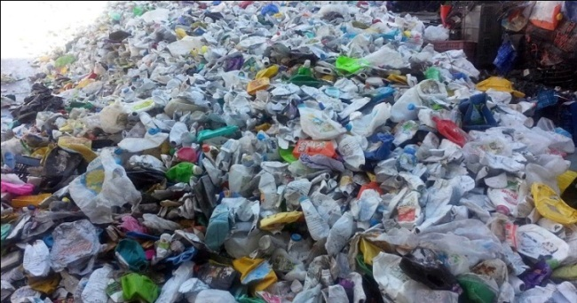
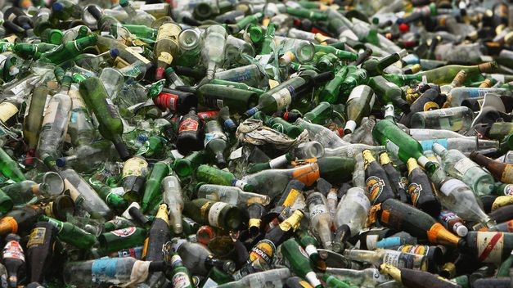

Campaña “Limpiemos Zapotlán 2018”

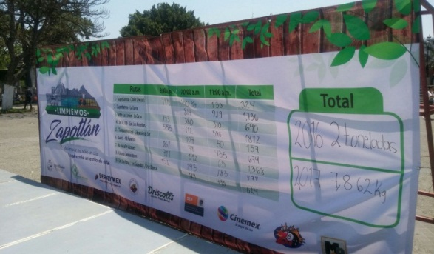
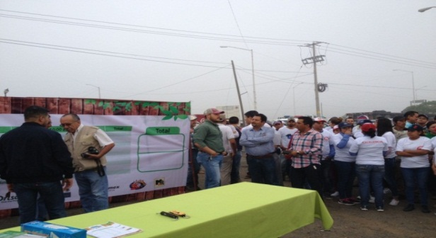

Finalmente en este apartado puedo señalar que en un trienio, se logró trasformar una importante área que impacta al 100 por ciento de los ciudadanos y que sin lugar a duda los cambios planeados en el área comienzan a generar resultados, destacando que como uno de los principales resultados del área de Aseo Público fue sentar las bases para un tratamiento y solución integral del problema de la generación de residuos sólidos urbanos en la localidad.

